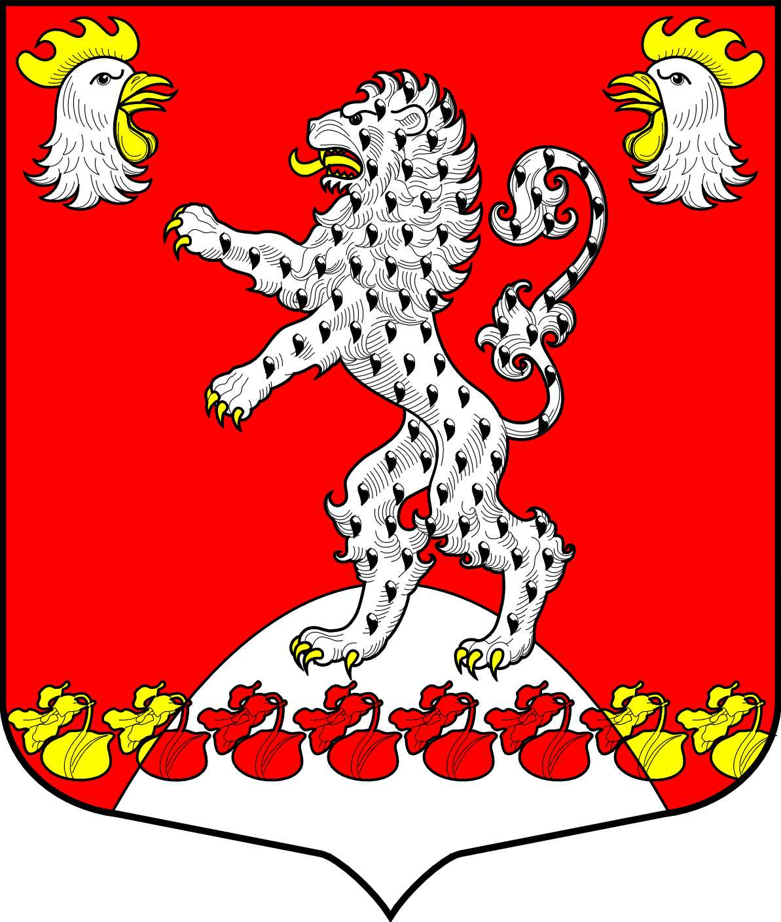 | Администрация Русско-Высоцкого сельского поселения Ломоносовского муниципального района Ленинградской области  ПОСТАНОВЛЕНИЕ

 |  |  |  |  | № | 221
от | 11.12.2024 года | с. Русско-Высоцкое
Об утверждении муниципальной программы
«Борьба с борщевиком Сосновского на территории
муниципального образования Русско-Высоцкое сельское поселение»

В соответствии с Федеральным законом от 06.10.2003 № 131-ФЗ (ред. от 29.12.2014г.) «Об общих принципах организации местного самоуправления в Российской Федерации», Бюджетным кодексом Российской Федерации, Федеральным законом от 06.10.1999 № 184-ФЗ «Об общих принципах организации законодательных (представительных) и исполнительных органов государственной власти субъектов Российской Федерации», государственной программой «Комплексное развитие сельских территорий Ленинградской области», утверждённой постановлением Правительства Ленинградской области от 27 декабря 2019 года № 636, руководствуясь Уставом Русско-Высоцкого сельского поселения, администрация Русско-Высоцкого сельского поселения
ПОСТАНОВЛЯЕТ:
- Утвердить муниципальную программу «Борьба с борщевиком Сосновского на территории муниципального образования Русско-Высоцкое сельское поселение», согласно приложению.
- Считать утратившими силу:
- постановление местной администрации МО Русско-Высоцкое сельское поселение от 09.12.2016 № 105 «Об утверждении муниципальной программы «Борьба с борщевиком Сосновского на территории муниципального образования Русско-Высоцкое сельское поселение на 2017 -2021 годы».
- постановление местной администрации МО Русско-Высоцкое сельское поселение от 15.08.2017 № 94 «О внесении изменений в паспорт муниципальной программы «Борьба с борщевиком Сосновского на территории муниципального образования Русско-Высоцкое сельское поселение на 2017 -2021 годы».
- постановление местной администрации МО Русско-Высоцкое сельское поселение от 14.10.2020 № 99 «О внесении изменений в паспорт муниципальной программы «Борьба с борщевиком Сосновского на территории муниципального образования Русско-Высоцкое сельское поселение на 2017 -2021 годы».
- постановление местной администрации МО Русско-Высоцкое сельское поселение от 03.11.2020 № 104 «О внесении изменений в паспорт муниципальной программы «Борьба с борщевиком Сосновского на территории муниципального образования Русско-Высоцкое сельское поселение на 2017 -2021 годы».
- постановление местной администрации МО Русско-Высоцкое сельское поселение от 03.05.2023 № 58 «О внесении изменений в паспорт муниципальной программы «Борьба с борщевиком Сосновского на территории муниципального образования Русско-Высоцкое сельское поселение на 2017 -2025 годы».
- постановление местной администрации МО Русско-Высоцкое сельское поселение от 20.10.2023 № 128 «О внесении изменений в паспорт муниципальной программы «Борьба с борщевиком Сосновского на территории муниципального образования Русско-Высоцкое сельское поселение на 2017 -2025 годы».
- Настоящее постановление вступает в силу со дня официального опубликования (обнародования). Разместить настоящее постановление на официальном сайте Русско-Высоцкого сельского поселения по адресу в сети Интернет: www.russko-vys.ru, копию постановления разместить на стенде в помещении администрации и в помещении библиотеки Русско-Высоцкого сельского поселения.
- Контроль исполнения постановления возложить на заместителя главы администрации Русско-Высоцкого сельского поселения.
Глава Русско-Высоцкого сельского поселения |  | Л.И.Волкова

УТВЕРЖДЕНА
постановлением администрации Русско-Высоцкого сельского поселения от 11.12.2024 № 221

Муниципальная программа «Борьба с борщевиком Сосновского на территории
Русско-Высоцкого сельского поселения»

Паспорт муниципальной программы
«Борьба с борщевиком Сосновского на территории
Русско-Высоцкого сельского поселения на 2025-2029 годы»

Наименование  программы | Муниципальная программа «Борьба с борщевиком Сосновского на территории Русско-Высоцкого сельского поселения на 2025-2029 годы»
Цели Программы | Сокращение очагов распространения борщевика Сосновского на территории сельского поселения и улучшение качественного состояния земель путем его локализации и ликвидации.
Задачи Программы | Сохранение и восстановление земельных ресурсов, сохранение сбалансированной экосистемы природных ландшафтов.
Объем и источники  финансирования  Программы | Планируемый общий объем финансирования Программы из местного бюджета составляет:  400 000 рублей, в том числе:  2025 год – 80 000 руб.  2026 год – 80 000 руб.  2027 год – 80 000 руб.  2028 год – 80 000 руб.  2029 год – 80 000 руб.  Источники финансирования: местный и областной бюджет, объем финансирования Программы корректируется ежегодно после принятия решения о бюджете Русско-Высоцкого сельского поселения на очередной финансовый год.
Показатели эффективности  Программы | 1.Уничтожение борщевика на землях населённых пунктов, входящих в состав Русско-Высоцкого сельского поселения.  2.Ликвидация угрозы неконтролируемого распространения борщевика на всей территории Русско-Высоцкого сельского поселения.  3. Исключение случаев травматизма среди населения.
Основные индикаторы реализации Программы | Освобождение от борщевика Сосновского 9 га на территории Русско-Высоцкого сельского поселения
Правовая основа  программы | Федеральный закон от 6 октября 2003 года № 131-ФЗ «Об общих принципах организации местного самоуправления в Российской Федерации»;  Федеральный закон от 10 января 2002 года № 7-ФЗ «Об охране окружающей среды»;
Разработчик  Программы | Администрация Русско-Высоцкого сельского поселения
Сроки реализации  Программы | 2025-2029 годы

Общие положения и обоснование Программы

- Анализ ситуации. Цели и задачи Программы
Борщевик Сосновского с 1960-х годов культивировался во многих регионах России как перспективная кормовая культура. Свое название растение получило в честь исследователя флоры Кавказа Сосновского Д.И.
Листья и плоды борщевика богаты эфирными маслами, содержащими фурокумарины — фотосенсибилизирующие вещества. При попадании на кожу эти вещества ослабляют ее устойчивость против ультрафиолетового излучения. После контакта с растением, особенно в солнечные дни, на коже может появиться ожог 1-3-й степени. Особая опасность заключается в том, что после прикосновения к растению поражение может проявиться не сразу, а через день-два.
В некоторых случаях сок борщевика Сосновского может вызвать у человека токсикологическое отравление, которое сопровождается нарушением работы нервной системы и сердечной мышцы. Растение является серьезной угрозой для здоровья человека.
Также в растении содержатся биологически активные вещества — фитоэкстрогены, которые могут вызывать расстройство воспроизводительной функции у животных.
В настоящее время борщевик Сосновского интенсивно распространяется на заброшенных землях, откосах мелиоративных каналов, обочинах дорог. Борщевик Сосновского устойчив к неблагоприятным климатическим условиям, активно подавляет произрастание других видов растений, вытесняет естественную растительность, а также может образовывать насаждения различной плотности площадью от нескольких квадратных метров до нескольких гектаров.
Целями Программы являются локализация и ликвидация очагов распространения борщевика на территории сельского поселения, а также исключение случаев травматизма среди населения.
В результате обследования в 2012 году на территории Русско-Высоцкого сельского поселения выявлено 150,1 га засоренных борщевиком земель, в том числе с сильной степенью засорения 0 га, со средней степенью засорения 0 га, со слабой степенью засорения 150,1 га. Распространение борщевика Сосновского на территории МО Русско-Высоцкое сельское поселение приведено в приложении 2.
В последние годы борщевик перемещается на приусадебные участки, владельцы которых не проживают на территории поселения или по каким-либо причинам не могут обрабатывать свои земельные участки.
В результате реализации Программы планируется освободить от борщевика Сосновского 9 га земель МО Русско-Высоцкое сельское поселение.
- Мероприятия по реализации Программы.
Мероприятия по реализации Программы предусматривают:
— информационную работу с населением о необходимых мерах по борьбе с борщевиком (размещение информации на официальном сайте администрации, распространение наглядной агитации, проведение собраний граждан);
— механический метод — многократное скашивание (не менее 3 раз за сезон), начиная с фазы розетки и до начала бутонизации;
— химический метод — применение гербицидов сплошного действия на заросших участках 1-й раз — июнь.
— оценка эффективности проведенных химических мероприятий после обработки.
Проведение работ по борьбе борщевиком Сосновского на каждом земельном участке в течение 5 лет.
- Контроль за реализацией мероприятий Программы
Общий контроль за реализацией мероприятий Программы осуществляет Глава Русско-Высоцкого сельского поселения.
- Оценка эффективности проведенного комплекса мероприятий Программы.
Оценка эффективности проведенного комплекса мероприятий Программы осуществляется на основании контрактов, заключенных со специализированной организацией, имеющей право на выполнение данного вида работ и проводится после завершения каждого этапа химической обработки. Работы по борьбе с борщевиком считаются выполненными и принятыми после утверждения заказчиком актов приемки-передачи работ. Заказчик Программы вправе привлекать для контроля, инспектирования, проверки качества и полноты выполненных работ сторонние организации (третьи лица).

